

Helena
COLORIR.
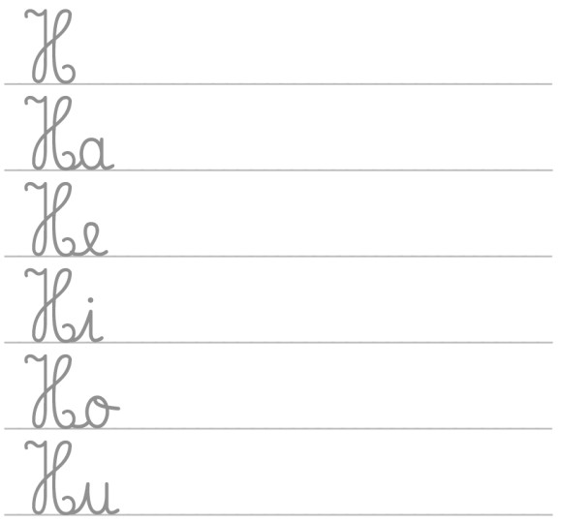
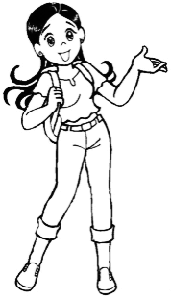

H


Ha He Hi Ho Hu

Lê, copia e ilustra o texto.

Hoje o dia ficou húmido.
Há muita água na rua e na vila
há jogo.
O Hugo vai ao jogo e leva a
Helena. A Helena ouve o hino.

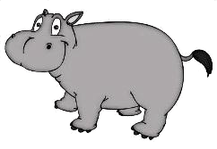
Completa.

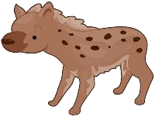
A Liliana vê o .


A vive na savana.  O ilumina a jaula.

O Hipólito deita mau da boca.

